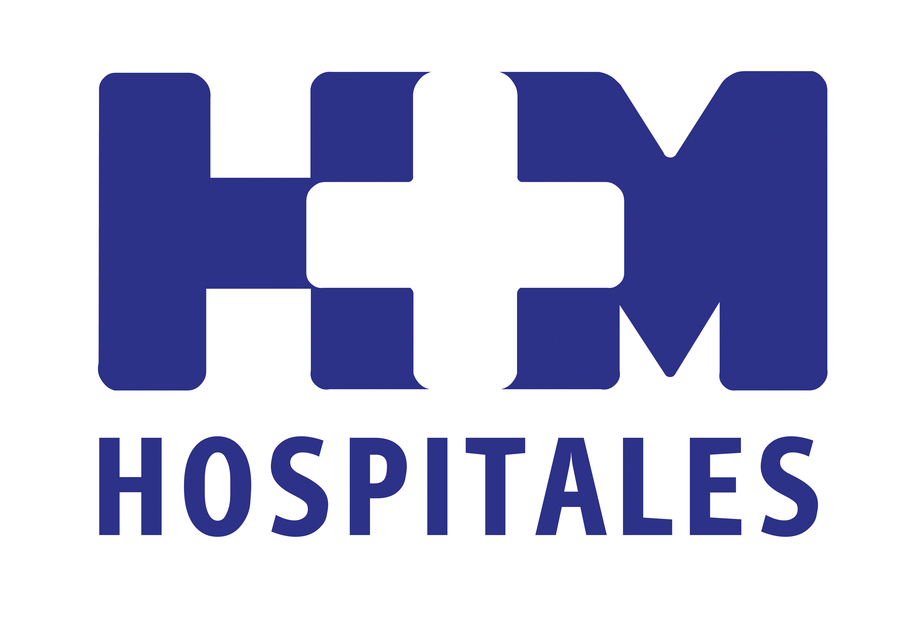
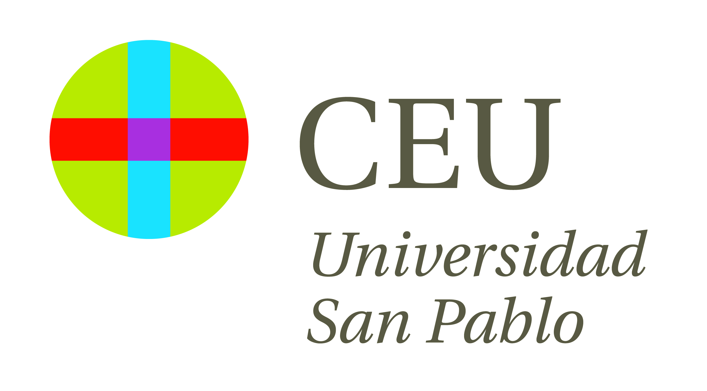

El acto ha tenido lugar en el Pabellón Docente de HM Universitario Montepríncipe

DESPEDIDA DE LA 3ª PROMOCIÓN DE MEDICINA FORMADA EN HM HOSPITALES Y LA UNIVERSIDAD CEU SAN PABLO

- El Dr. Peláez ha declarado en nombre del grupo estar “muy orgulloso por poder licenciar a alumnos de Medicina, algo que era un sueño desde que HM Hospitales entró en funcionamiento y que con la Universidad CEU San Pablo hemos conseguido que sea una realidad”

- Los padrinos de la promoción han sido los Dres. Emilio Vicente, jefe de servicio de Cirugía General de HM Hospitales y director de la Sección de Cirugía de la Facultad de Medicina de la Universidad CEU San Pablo, y Cándido Masa, jefe de servicio de Medicina Interna de HM Universitario Sanchinarro y profesor agregado de la Facultad de Medicina de la Universidad CEU San Pablo

- Los alumnos también tuvieron palabras de agradecimiento para sus profesores y compañeros y se comprometieron a seguir estudiando y “a estar siempre a la vanguardia de la Medicina”

Madrid, 16 de junio de 2014. HM Hospitales ha celebrado hoy la despedida de 63 alumnos de 6º Medicina, la 3ª promoción que finaliza sus estudios tras formarse en nuestros hospitales y en la Universidad CEU San Pablo.

El acto ha sido presidido por el Dr. Jesús Peláez, subdirector general de HM Hospitales y vicedecano de Medicina en la citada universidad, y los padrinos de la promoción, los Dres. Emilio Vicente, jefe de servicio de Cirugía General de HM Hospitales y director de la Sección de Cirugía de la Facultad de Medicina de la Universidad CEU San Pablo, y Cándido Masa, jefe de servicio de Medicina Interna de HM Universitario Sanchinarro y profesor agregado de la Facultad de Medicina de la Universidad CEU San Pablo. Además han asistido profesionales de HM Hospitales que a lo largo de estos años han sido profesores de estos estudiantes.

El Dr. Peláez ha declarado en nombre del grupo estar “muy orgulloso por poder licenciar a alumnos de Medicina, algo que era un sueño desde que HM Hospitales entró en funcionamiento y que con la Universidad CEU San Pablo hemos conseguido que sea una realidad. Hemos ido poco a poco, y los próximos alumnos podrán disfrutar de un quirófano experimental y también del hospital HM Universitario Puerta del Sur, en Móstoles, que dispondrá de instalaciones para la investigación”. El Dr. Peláez ha concluido animando a los recién licenciados a seguir estudiando, a innovar y a no dejar nunca de preguntarse el porqué de las cosas.

El Dr. Emilio Vicente ha felicitado a los estudiantes “por elegir esta carrera y haber llegado al final de una primera fase que ha sido compleja, pero a la que os habéis entregado con compromiso y esfuerzo”. El especialista les ha invitado a “seguir amando esta profesión, a continuar perfeccionando y mejorando”.

Por su parte, el Dr. Cándido Masa ha instado a los alumnos a esforzarse en “el complicado proceso de aprendizaje que iniciáis ahora” y a no olvidarse de que “la profesión de médico es la más noble, ya que nuestro objetivo tiene que ser velar por la salud de los demás”.

Los alumnos también tuvieron palabras de agradecimiento para sus profesores y compañeros y se comprometieron a seguir estudiando y “a estar siempre a la vanguardia de la Medicina”.

Tras los discursos se descubrió la orla de la promoción y se entregó un recuerdo a cada estudiante.

HM Hospitales
HM Hospitales está formado por diversas empresas que gestionan diferentes hospitales médico-quirúrgicos privados, entre los que se incluyen HM Universitario Madrid, HM Universitario Montepríncipe, el Centro Integral de Enfermedades Cardiovasculares (CIEC), HM Universitario Torrelodones, HM Universitario Sanchinarro, el Centro Integral Oncológico Clara Campal (CIOCC) y HM Universitario Nuevo Belén, todos ellos con la mayor cualificación técnica y humana. En marzo de 2014 se integra, además, el Grupo Hospitalario Modelo, referencia indiscutible en A Coruña y en Galicia, formado por el Hospital Modelo y la Maternidad Belén.

Basado en un Decálogo y en el Juramento Hipocrático, dirigido por médicos y con el objetivo de ofrecer una medicina de calidad, basada en la asistencia, docencia e investigación, los diferentes centros de HM Hospitales se han dotado con una tecnología de vanguardia y cuentan con el personal mejor cualificado y más humano.

Todos los centros de HM Hospitales funcionan de forma integrada. Para ello, existe una estructura corporativa con servicios centralizados, así como diferentes herramientas informáticas de gestión integral. Esto permite una actuación complementaria y sinérgica de estructuras, servicios y equipamientos, con el máximo aprovechamiento de los recursos tecnológicos y humanos.

Universidad CEU San Pablo
La Universidad CEU San Pablo es una de las tres universidades de iniciativa social y gestión privada de la Fundación Universitaria San Pablo-CEU, que ya ha cumplido más de 75 años en la enseñanza superior en España. En la Facultad de Medicina se imparten los grados Medicina, Odontología, Psicología, Enfermería, y Fisioterapia.

Más información: www.hmhospitales.com

Para más información:

DPTO. DE COMUNICACIÓN DE HM HOSPITALES

María Romero
Tel.: 91 216 00 50 / Móvil: 667 184 600
E-mail: mromero@hmhospitales.com

